**Resolução**:



3P e 2M

2P e 3M

1P e 4M

3P e 2M

2P e 3M

++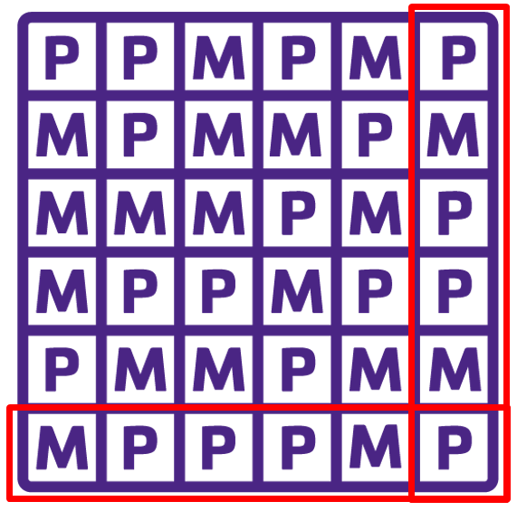

Na figura 1 percebe-se que existia um padrão decrescente linha, de cima para baixo dos alunos que gostavam de portugues e e crescente dos que gostavam de matemática:



4P e 2M

2P e 4M

2P e 4M

4P e 2M

2P e 4M

4P e 2M

Com a chegada dos novos alunos os mesmos foram acicionados através de uma coluna a dureita e linha ao final sem mudar a disposição dos alunos anterior adicionando mais um, desta vez mudando o padrão para uma equivalência, onde tiver 4 de um terá 2 do outro, de acordo com a figura 2:

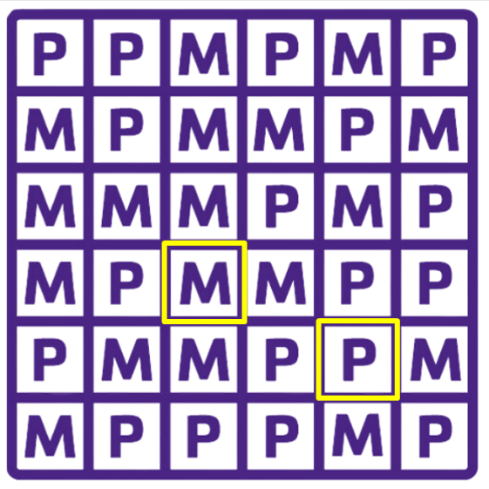

4P e 2M

2P e 4M

2P e 4M

3P e 3M

3P e 3M

4P e 2M

Graças ao padrão criado peloprofessor foi possível identificar quais alunos trocaram de lugar apenas conferindo as linhas, além da disposição inicial ter sido mantida e agora estava diferente, também mudou o padrão das linhas, onde antes era uma equivalencia tornou-se uma igualdade de 3 para 3, de acordo com a figura 3: